У Крихівецькому ліцеї в період карантину з 16.03.2020 р. організовано дистанційне навчання. Вчителі використовують різні методи та технології, щоб навчання було ефективним та цікавим.

Для кращої організації роботи у Viber створена спільнота педагогічних працівників, у якій адміністрація ліцею доводить до відома учасників спільноти про основні документи МОН України, Департаменту освіти та завдання для роботи онлайн. Також у даній групі вчителі діляться своїми напрацюваннями, досвідом роботи, використовуючи ІКТ.

Для організації дистанційного навчання з учнями Крихівецького ліцею використовуються такі технології: Viber, Facebook, Google Classroom, Zoom, Skype, YouTube, «На Урок» та LearningApps.org.

Класними керівниками окремо створено у меcеджері Viber спільноти батьків учнів класів та самих учнів.

Навчально-освітній процес ліцею в більшості побудований на роботі у платформі Google Classroom. Кожному класу ліцею створено свій «Клас» в даній платформі. Учням повідомлено код класу, а вчителям-предметникам надано доступ для керування класом.

За темами уроків вчителі підбирають матеріал із завданнями та публікують їх на платформі. Для кращого засвоєння навчального матеріалу використовують презентації та відеоматеріали. Дана платформа дозволяє створювати завдання у письмовій та тестовій формі. Про виконання завдань учні інформують, прикріплюючи відповіді у вигляді фото та інших файлів. Вчителі перевірять, коментують та виставляють оцінки за виконане завдання.

Для проведення онлайн-уроків, відео консультації вчителі використовують сервіси Zoom та Skype.

Щоб перевірка знань була об’єктивною педагоги застосовують сервіс онлайн-тестів «На Урок» та онлайновий сервіс LearningApps.org з інтерактивними вправами та завданнями з різних предметів.

Для обміну файлів між учнями та вчителями теж використовується електронна пошта.

Вчителі ліцею активно займаються самоосвітою. Більшість з них отримали сертифікат участі в оглядовому освітньому серіалі «Карантин: онлайн-сервіси для вчителів».

Використання платформи Google Сlassroom

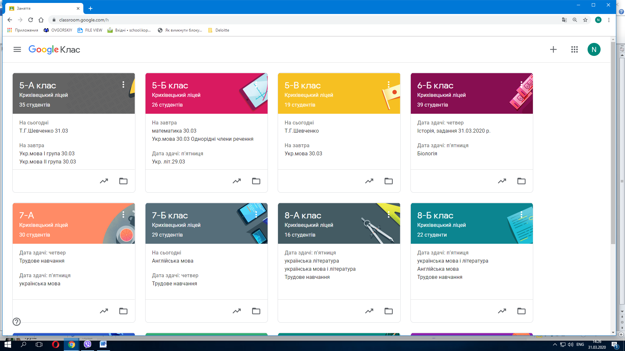

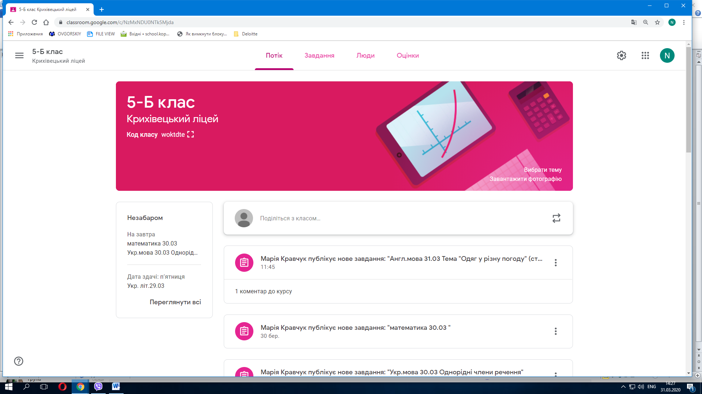

Спільнота вчителів у Viber

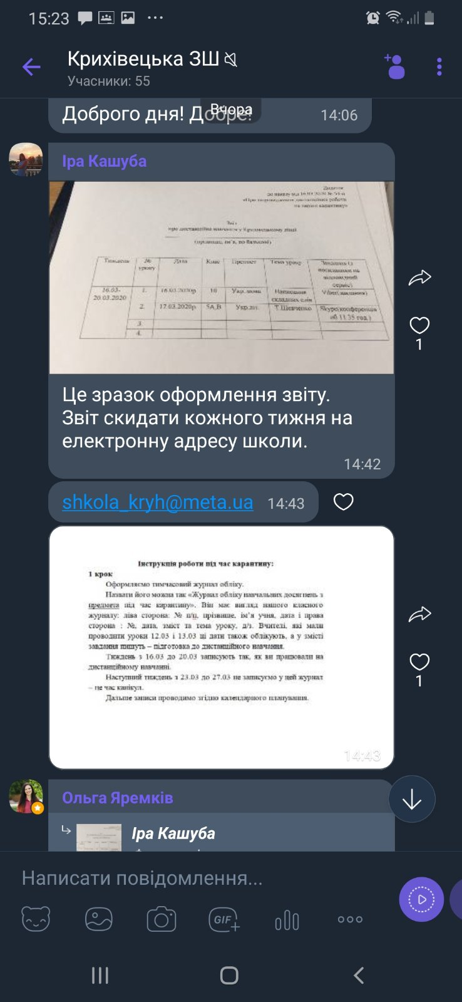

Публікування виконаних завдань з трудового навчання в соціальній мережі Facebook

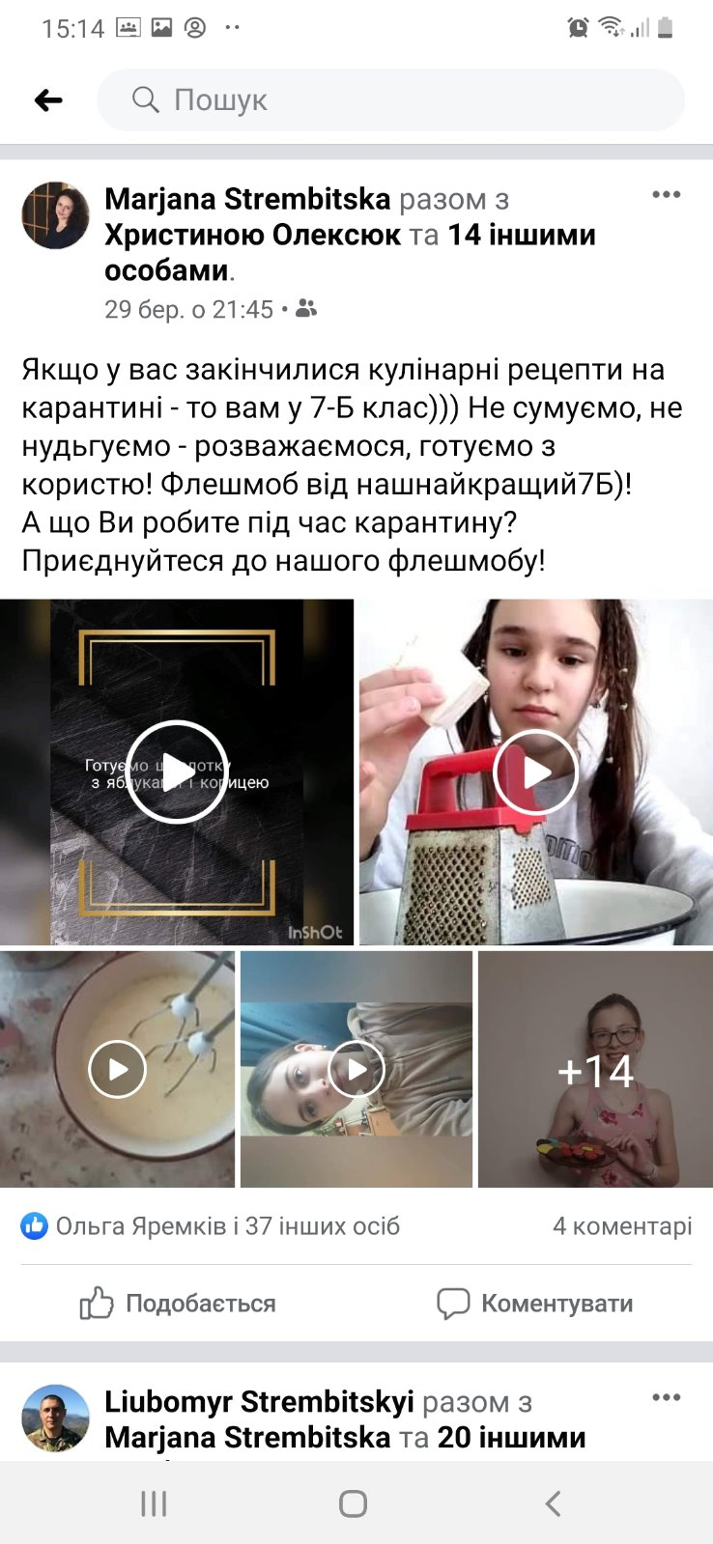

Використання онлайн сервісів вчителем математики

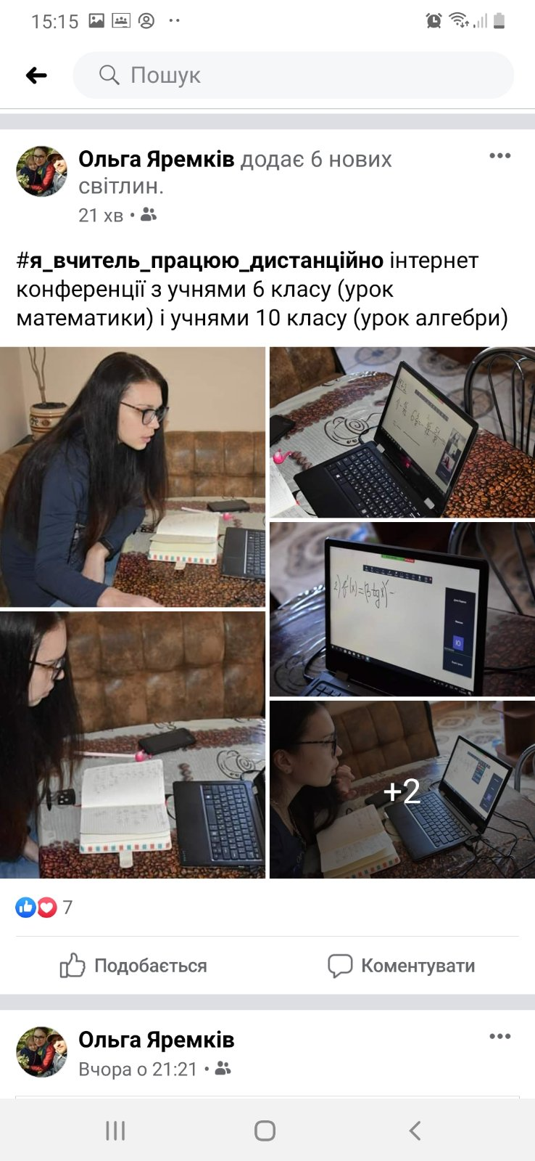

Обмін файлами вчителя інформатики з учнями за допомогою електронної пошти

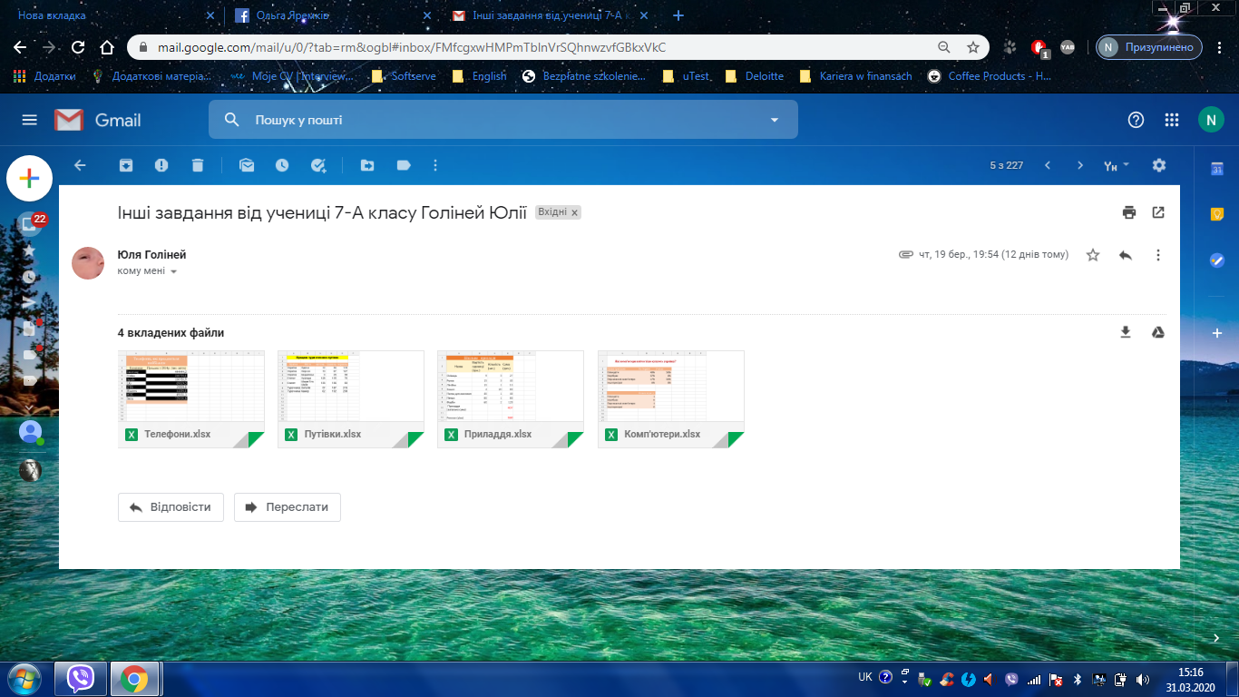

Сертифікат участі в онлайн серіалі:

